Внеклассное мероприятие в 1 классе
«Крым – моя Родина»

Цели:
· сформировать представления о родном крае, развить познавательный интерес, наблюдательность, толерантность;
· привить любовь к родному краю, его природе, уважение к народам его населяющим;
· воспитать патриотические и эстетические чувства.

Оформление: карта Крыма; рисунки, изображающие достопримечательности полуострова; кроссворд, на доске.

Ход работы

I. Организационный момент.

Доброе Утро, ребята. Меня зовут Екатерина Александровна. Сегодня эта встреча посвящена разговору о нашей малой Родине – Крыме.
«Отчизны краешек особенный,
Долины, горы, хлеб и соль…
Для всех ты – Крым,
А мне ты – Родина,
Мой дом, судьба моя и боль…», - написал о Крыме наш талантливый земляк, крымский поэт Валерий Субботенко. И я неслучайно взяла несколько строк этого стихотворения в качестве эпиграфа к сегодняшнему классному часу. Действительно, нам, живущим в благословенной Тавриде (Так назывался Крымский полуостров в XVIII веке), очень повезло. Крым – наша Родина. Причем, необыкновенная Родина. И сегодня мы с вами попытаемся еще раз убедиться в неповторимости этого удивительного уголка Земли.
Рассмотрим карту. С чем можно сравнить Крым на карте? (ответы детей)
– Поэт Гаспринский увидел в нём летящую птицу:
«Его называют «Зелёный остров»,
Прекрасный остров,
Чудесный Крым.
Он с легкокрылой стремительной чайкой,
Летящей над пенной волною, сравним.»

II. Мотивация деятельности учащихся.

Разгадывание кроссворда.
Тема нашего мероприятия написана на доске.
Ребята скажите, чем является Крым для России? (Принимаются все версии).
Давайте вместе с Вами, разгадывая кроссворд, отправимся в путешествие по Крыму.
Море Чёрное шумит,
Край наш морем знаменит.
Славен солнцем южным
И народом дружным.

Вопросы к кроссворду:
По горизонтали: 1) Чем наш край знаменит. Чем омывается?;
По вертикали: 2) Какие предметы мы можем встретить на морском берегу?
1М | О | 2Р | Е
 |  | А
 |  | К
 |  | У
 |  | Ш
 |  | К
 |  | А

А вы знаете, какие и сколько морей омывает Крым? (ответы детей)
Крым - удивительная сокровищница. Ведь не зря еще Крым называют жемчужиной России. Этот полуостров богат разнообразием животных и растений, двумя морями, ярким солнцем, жителями. Как вы думаете, какие народы населяют Крым? (ответы детей) Молодцы, Крым многонационален. И если вы русский, а Ваши друзья украинцы, татары – это здорово. Ведь у каждого народа своя культура, история и традиции, Вы можете узнать много нового и интересного для себя. Нужно дружить, уважать традиции других народов. Разные народы населяют города нашего Крыма. Кстати, давайте вернемся к нашему второму кроссворду и поговорим о городах. Вы бывали где-то, кроме Керчи и Симферополя по Крыму? (ответы детей) Замечательно, тогда Вы мне поможете разгадать, какие же города есть в нашем прекрасном Крыму!
По горизонтали: 1) Город - административный, политический, культурный центр Крыма (Симферополь);
По вертикали: 2) Город-герой в Крыму, город боевой русской славы ( Севастополь);
По горизонтали: 3) Самый южный город Крыма, город-курорт (Ялта);
4) Город-порт, город-курорт (Феодосия)
5) Город-здравница. Туда едут лечиться. (Евпатория)
6) Город-герой, ворота Крыма. (Керчь)
 |  |  |  |  |  |  | 1.С | И |  |  |  | М |  |  |  |  |  |  | Ф |  |  |  |  | Е |  | Р | О | П | О | Л | Ь
 |  |  |  |  |  |  | 2.Е
 |  | 5.Е |  |  |  |  | В | П |  |  | А |  |  | Т |  | О |  | Р |  |  | И | Я
 |  |  |  |  |  |  | А
 |  |  |  |  |  |  | С
 |  |  |  |  |  |  | Т
 | 4.Ф |  |  | Е |  |  | О | Д | О |  |  |  | С |  |  |  | И |  |  | Я
 |  |  |  |  |  |  | П
 |  |  |  |  |  |  | О
 |  |  | 3.Я |  |  |  | Л | Т |  | А
6. К |  |  | Е |  | Р | Ч | Ь
Какие Вы молодцы. Все помогли мне разгадать.
Физминутка:
Так как у нас тема связана с Крымом и морем, давайте проведем физминутку:
В море очень много разных жителей.
Давайте-же покажем мы морских любителей!!!
«А рыбы в море плавают – вот так!
Волна морская двигается в такт
А волны покоряют высоту,
А мы с тобою видим красоту.
А рыбы в море плавают вот так,
Волна морская двигается в такт,
Жемчужина, что в ракушке живет,
Всех деток в города-курорты летом ждет!»

А какие еще города в Крыму Вы знаете? (ответы детей).
А хотите, что бы я Вам рассказала об этих городах немного? (Да)
1. Мы начинаем наше путешествие. Направляемся на восток Крыма в город Керчь. В древности этот город назывался Пантикапей. (Дети рассматривают иллюстрации). Расскажите, что вы знаете о Керчи.
2. Далее мы отправляемся в город Феодосия. Это город-порт, город-курорт. В городе много замечательных мест. Интересный музей Александра Грина и картинная галерея Айвазовского. Художник очень любил рисовать море. На его картинах оно спокойное и бурное, ласковое и грозное, но всегда прекрасное.
3. Наше путешествие продолжается. Мы отправляемся в город Судак. Вдали виднеются горы. Как они называются? (Крымские горы) – Я предлагаю вам полюбоваться чудесными пейзажами. (Дети рассматривают иллюстрации). В долинах у гор выращиваю виноград. Под судаком очень благоприятные условия для виноградников.
4. Ялта – чудо Крыма. Расположена Ялта на берегу моря, на высоких холмах. Горы защищают Ялту от холодных ветров; морской и лесной воздух полезны для здоровья людей. Поэтому Ялта – всемирно-известный курорт. На востоке мы видим Медведь-гору. – Ребята, в Ялте много замечательных мест, одно из них – Никитский ботанический сад. Он был создан в 1812 году Христофором Стевеном. В нём представлены растения всех континентов планеты – около семи тысяч видов, разновидностей и сортов. В Никитском ботаническом саду находится роща пробкового дуба, деревья в нём имеют возраст 175 лет. Долго можно гулять по парку, любуясь его красотой, но мы отправляемся дальше.
5. Севастополь в переводе с греческого – высокий, священный город. Это город боевой славы. Не раз он отражал натиск врага. Жестокие бои шли в Севастополе во время Великой отечественной войны. От города остались скалы, море и солнце. Но город поднялся из пепла и руин и стал ещё более молодым и величавым. В Севастополе находится Черноморский флот России, но нам пора в путь.
6. Евпатория – известная детская здравница. А почему её так называют? Кто из вас отдыхал в санаториях Евпатории? – В Евпатории с давних пор живёт много разных народов.
7. Бахчисарай – это бывшая столица Крымского ханства. Расположен в живописном месте в 15-20 км от моря. Самый известный памятник города бывший ханский дворец. Он был резиденцией ханов Гиреев. В честь дворца назван город: Бахчи – сад, сарай – дворец.
8. Мы направляемся в столицу Крыма. Как называется этот город? Какое название он носил в древности? (Неаполис). Южный город в долине Салгира,
С нами ты, Симферополь, всегда.
Сердце Крыма, прекрасного мира
Называют тебя неспроста.
В столице работает правительство Крыма, Верховный совет Крыма. Рассмотрите герб и флаг Автономной Республики Крым.
В Симферополе проживают люди многих национальностей.
9. Отправляемся на симферопольский вокзал и продолжим путешествие по железной дороге в город, который является воротами Крыма. Это узловая станция, через неё проходят все поезда, идущие в Крым и из Крыма. Как называется этот город? Город находится на севере Крыма. (Джанкой)
III. Итоги мероприятия
Заключительное слово учителя.
Ребята, сегодня мы с вами еще раз убедились в неповторимости нашей удивительной Родины. А закончить встречу я хочу словами известного крымско-татарского просветителя, писателя, поэта, публициста, страстно любившего наш Крым:
«Крым – родина наша!
Помните это!
Души не жалейте ради нее!
Пусть над зеленым островом нашим
Мирное, доброе солнце встает!»
Пусть эти слова человека, так много сделавшего для родного Бахчисарая, для всего Крыма и своего народа, станут напутственными для нас, живущих в XXI веке, наших детей, внуков и правнуков!

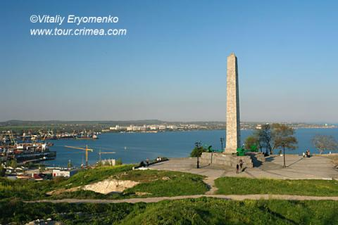
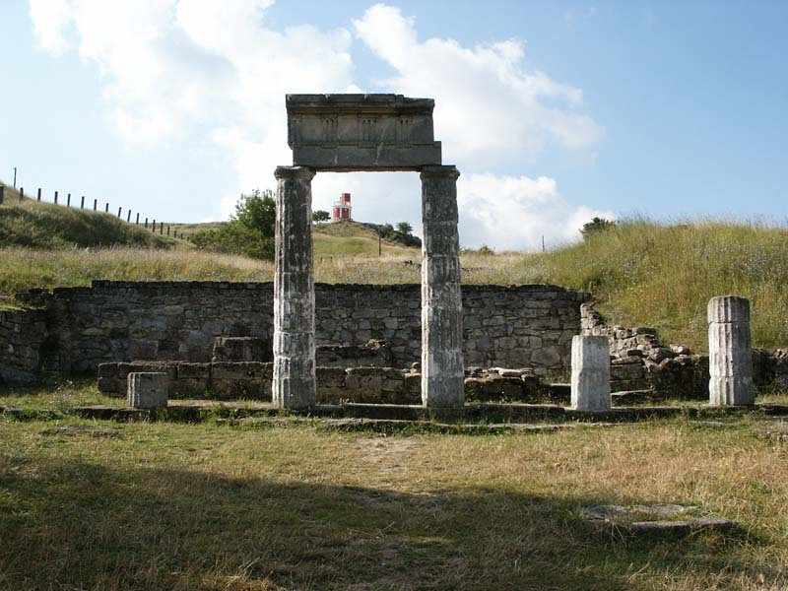
Керчь.

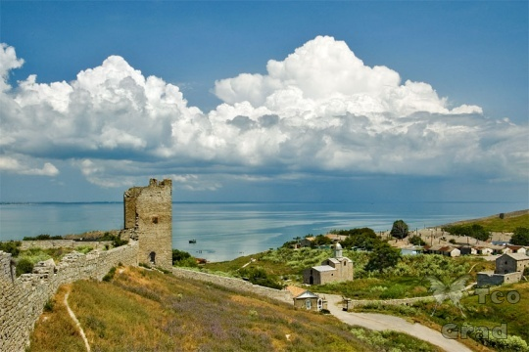
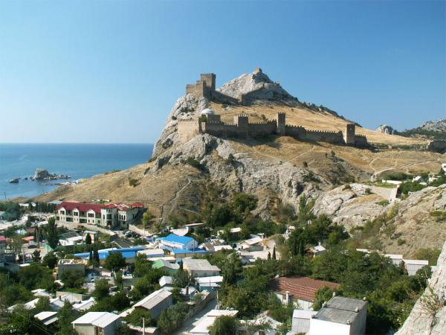
Судак.

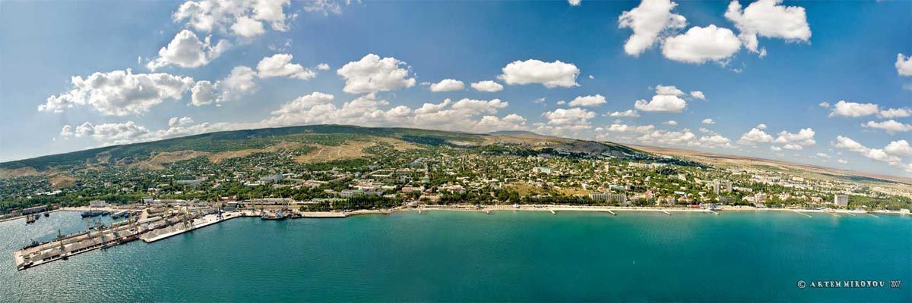
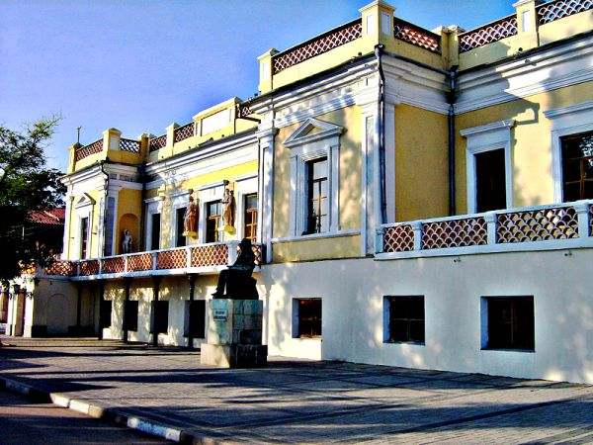
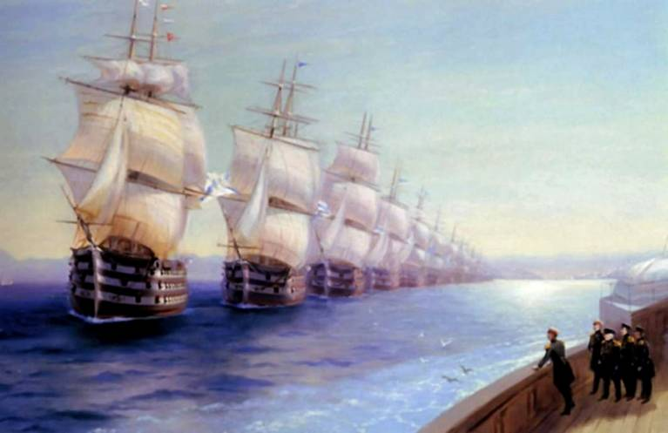
Феодосия. Картина Айвазовского.

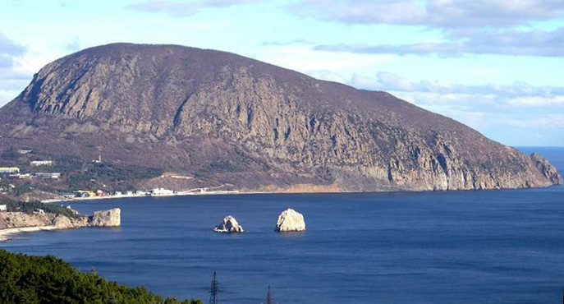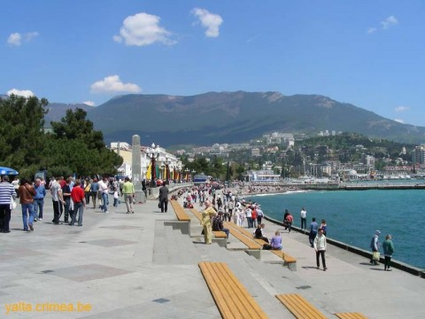
Ялта.
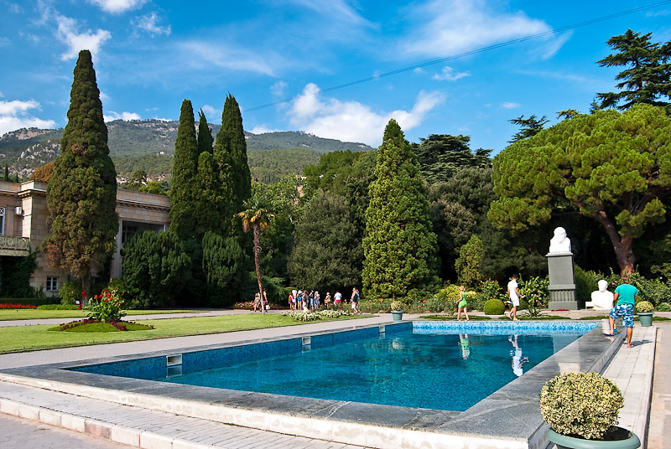
Никитский Ботанический сад. Ялта.
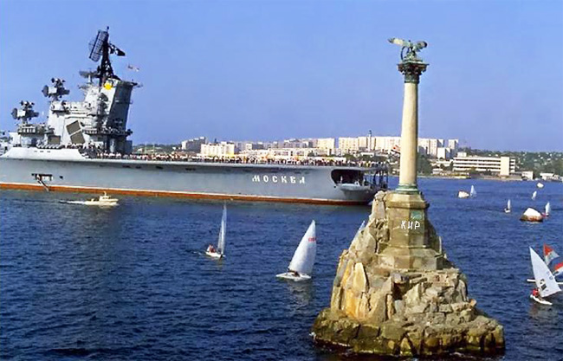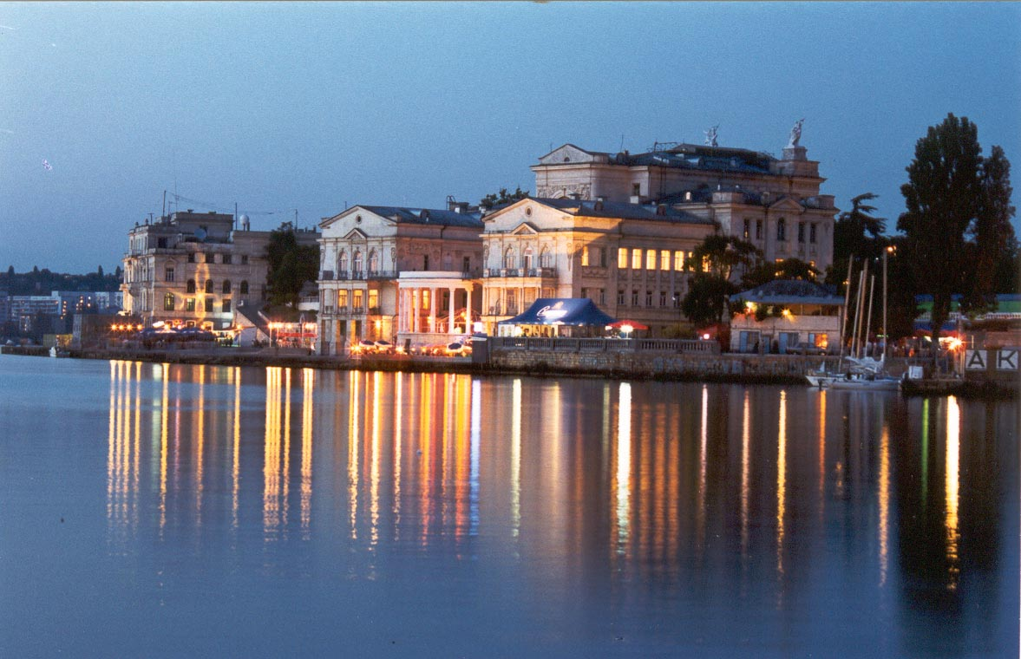
Севастополь.
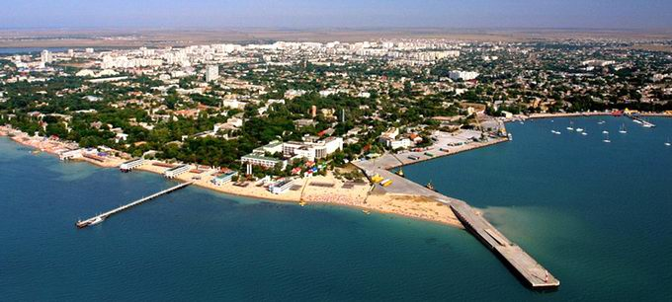
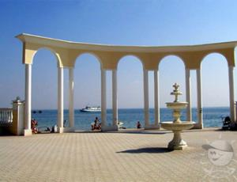
Евпатория.
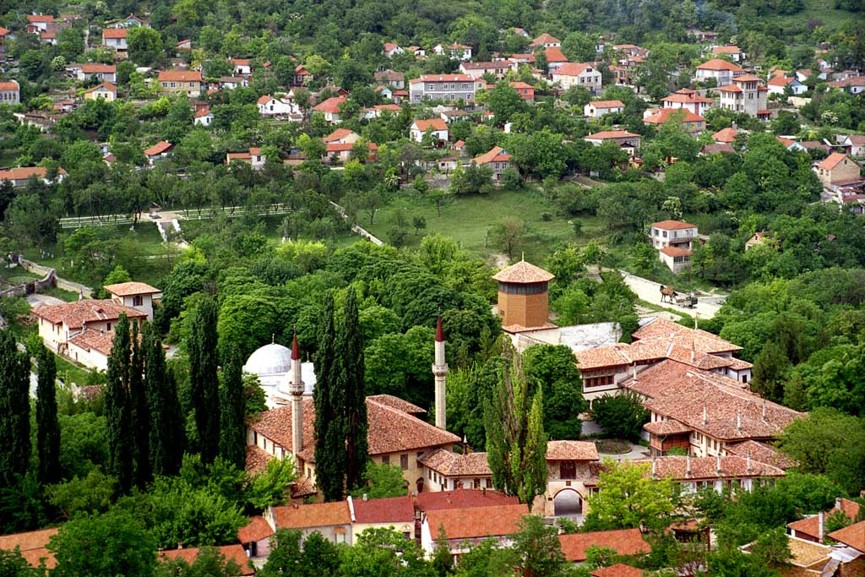
Бахчисарай.
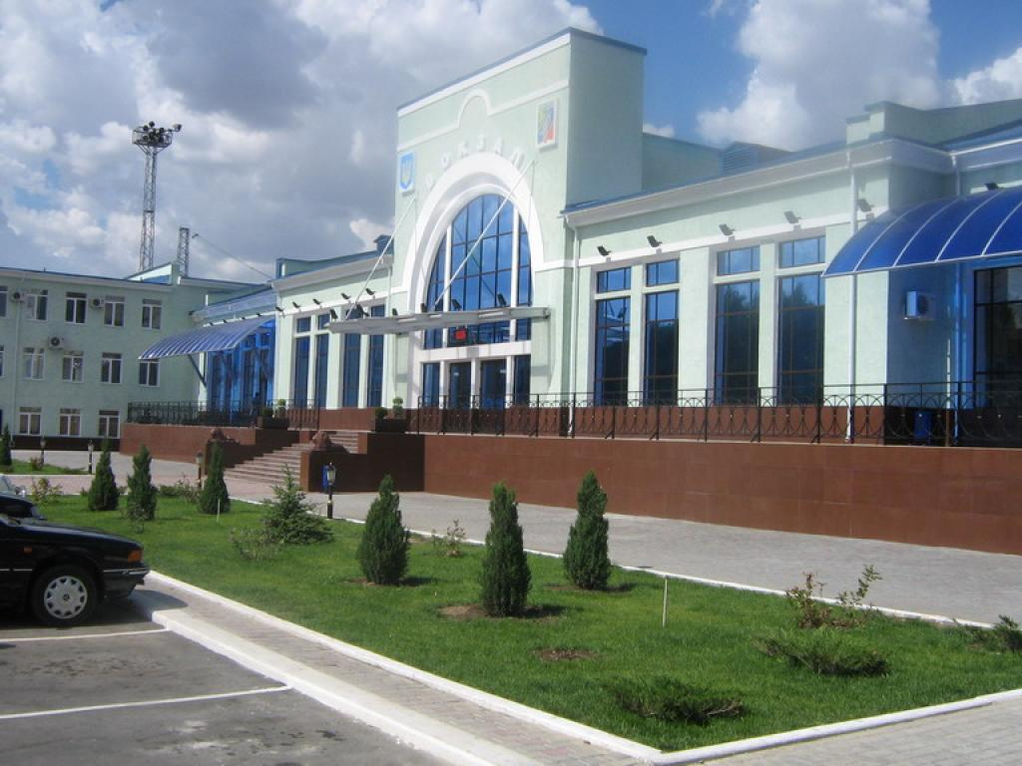
Джанкой.
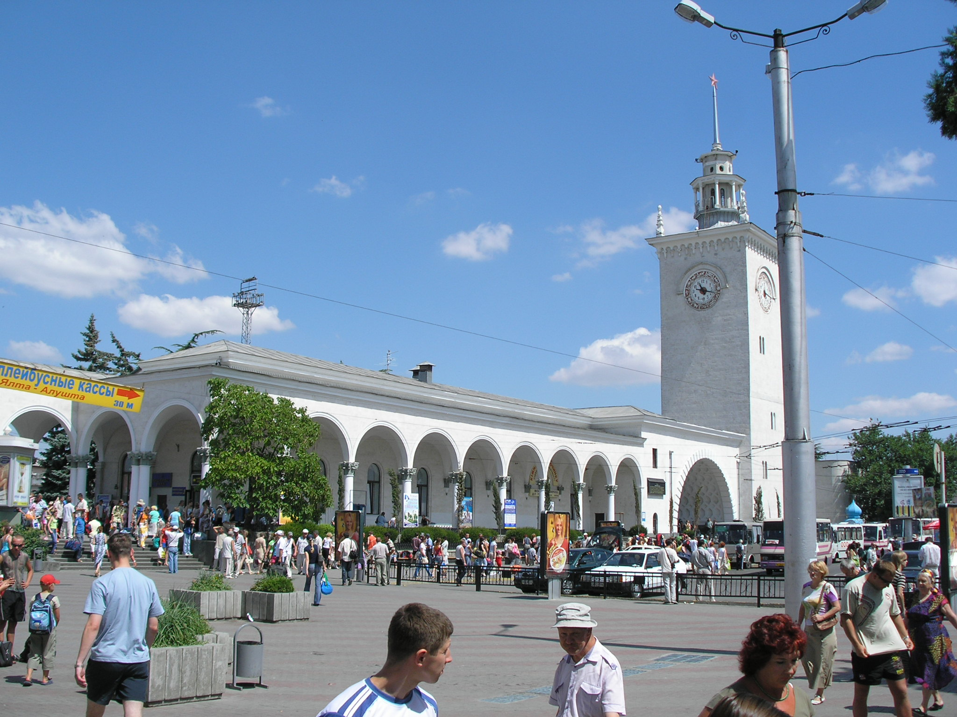
Симферополь.

